**LAPORAN PROJECT TUGAS AKHIR**

**MATA KULIAH STATISTIK DAN PROBABILITAS**

**PENDIDIKAN BERKUALITAS**



**Muhamad Ibrah Iskandar**

**2110031805001**

**DOSEN PENGAMPU MATA KULIAH**

**RINI YANTI, S.SI, M.MAT**

**NIDN. 1001128401**

**TAHUN AKADEMIK 2021-2022**

**PROGRAM STUDI TEKNOLOGI INFROMASI**

**STMIK AMIK RIAU**

**KATA PENGANTAR**

Puji syukur kita panjatkan kehadirat Allah SWT atas segala limpahan rahmat dan hidayahnya sehingga penulis dapat menyelesaikan project akhir makalah ini yang berjudul “Tingkat Proporsi Perempuan Yang Berada di Posisi Manajerial Menurut Provinsi” dengan mengambil salah satu tujuan dari Sustainable Development Goals (SDGs) Kesetaraan Gender dapat diselesaikan dengan baik dan juga penulis berterimakasih kepada Ibu Rini Yanti, S.SI, M.MAT pada Bidang Studi Statistika dan Probabilitas yang telah membimbing dan memberikan sumbangsih ilmunya kepada saya. Penulis berharap semoga project akhir ini dapat berguna untuk menambah wawasan serta pengetahuan penulis mengenai Sustainable Development Goals itu sendiri. Sholawat dan salam semoga senantiasa tercurahkan kepada junjungan besar kita Nabi Muhammad SAW yang telah menunjukkan kita jalan yang lurus berupa ajaran agama Islam yang sempurna dan menjadi anugerah serta rahmat bagiseluruh ummat manusia.

Adapun, penyusunan makalah ini kiranya masih jauh dari kata sempurna. Untuk itu, penulis menghaturkan permohonan maaf apabila terdapat kesalahan dalam makalah ini. Penulis pun berharap pembaca makalah ini dapat memberikan kritik dan sarannya kepada penulis agar di kemudian hari penulis bisa membuat makalah yang lebih sempurna lagi.

Pekanbaru, 12 Juli 2022

Penulis

**DAFTAR ISI**

**BAB I**

**PENDAHULUAN**

Sustainable Development Goals ( SDGs ) atau Tujuan Pembangunan Berkelanjutan adalah salah satu agenda internasional yang disusun oleh PBB, dalam rangka ingin menyejahterakan masyarakat dunia. Program ini melibatkan 194 negara, civil society, dan berbagai pelaku ekonomi di seluruh dunia. Tujuan utamanya adalah untuk mengatasi masalah sosial dan ekonomi di negera yang membutuhkan bantuan. SDGs adalah program yang berisi 17 Tujuan dan 169 Target yang diharapkan dapat dicapai pada tahun 2030. Salah satu tujuan dari SDGs adalah Tanpa Kelaparan.

Banyak Masyarakat sekarang yang tidak mendapatkan maknan yang layak, semenjak terjadinya lonjakan harga yang terus meningkat dapasaran, salah satunya penyebabnya ialah kurangnya manajemen dalam produksi dan manajemen pemasaran, karena itu bahan pokok terus menyebabkan kemahalan harga sehingga banyak masyarakat yang resah, salah satunya yaitu harga daging ayam petelur.

Dalam Kegiatan SDGs dalam mencapai tujuan tanpa kelaparan, salah satu targetnya yaitu menggandakan produktivitas pertanian dan pendapatan produsen makanan skala kecil, khususnya perempuan, masyarakat penduduk asli, keluarga petani, penggembala dan nelayan, termasuk melalui akses yang aman dan sama terhadap lahan, sumber daya produktif, dan input lainnya, pengetahuan, jasa keuangan, pasar, dan peluang nilai tambah, dan pekerjaan nonpertanian.

**BAB II**

**PEMBAHASAN**

1. **Data Mentah**

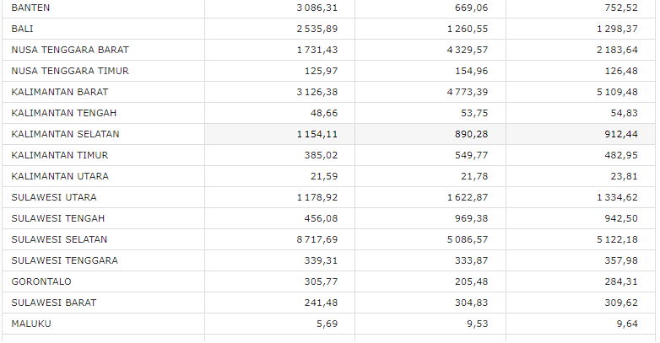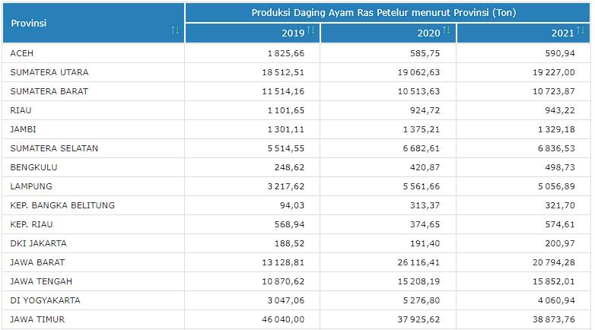**“** **Produksi Daging Ayam Ras Petelur menurut Provinsi (Ton) 2021**”

**Link :** [Badan Pusat Statistik (bps.go.id)](https://www.bps.go.id/indicator/24/487/1/produksi-daging-ayam-ras-petelur-menurut-provinsi.html)

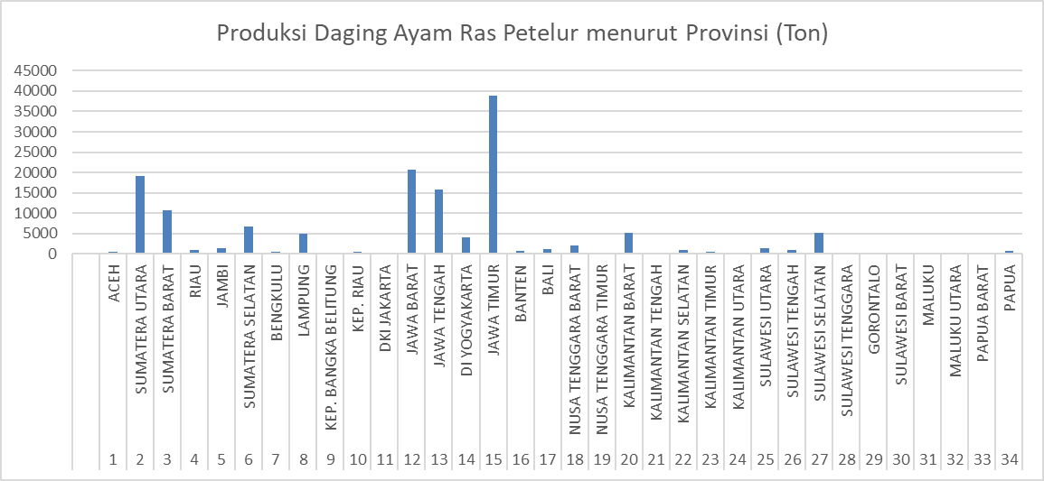**Hasil Olah Data**

1. **Analisis Data**

Dari analisis data diatas dapat dilihat penyebaran daging tidak merata dalam seluruh provinsi, yang berakibatkan beragam harga pasar yang beredar. Pada kota besar seperti pada provinsi jawa timur sedangkan pada provinsi yang lain seperti maluku utara hanya sedikit jika dibandingkan dengan provinsi yang lain.

**BAB III**

**STATISTIK DESKRIPTIF**

**Penjelasan :**

1. **Mean/ Rata-rata**

Nilai mean dapat ditentukan dengan membagi jumlah data dengan banyaknya data. Mean (rataan) dapat dicari dari berbagai jenis data tunggal atau data kelompok. Mean (rataan) dapat dicari dari berbagai jenis data tunggal atau data kelompok.

Rumus mencari mean :

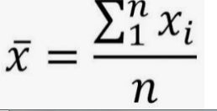

Menggunakan rumus excel :

=average(array1:array15)

1. **Median/ Nilai Tengah**

Secara garis besar, median merupakan nilai tengah pemusatan data yang membagi suatu data menjadi setengah data terkecil dan terbesarnya. Tetapi, dengan syarat datanya sudah diurutkan dari yang terkecil sampai terbesar. Median terdiri dari bilangan sentral dari suatu kumpulan dalam ukuran pemusatan data.

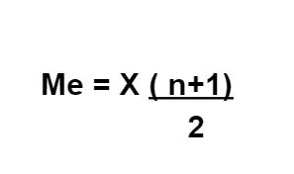Rumus mencari median untuk jumlah data ( *n* ) tunggal :

Menggunakan rumus excel :

=median(array1:array15)

1. **Modus**

Modus adalah data yang paling sering muncul. Modus merupakan ukuran pemusatan untuk menyatakan fenomena yang paling banyak terjadi. Sekumpulan data yang diperoleh, memungkinkan untuk memiliki nilai modus yang tidak tunggal atau mungkin juga tidak memilikinya.

Rumus mencari modus :



Ket :

L = tepi bawah kelas modus

d1 = selisih frekuensi kelas modus dengan frekuensi kelas sebelumnya

d2 = selisih frekuensi kelas modus dengan frekuensi kelas setelahnya

i = interval kelas = lebar kelas

Menggunakan rumus excel :

=mode(array1:array15)

1. **Variansi**

Ragam variansi data dicerminkan dengan s2 yaitu diperoleh dari pembagian antara jumlah masing-masing kuadrat selisih data xi dikurang dengan rata rata terhadap banyak data tunggal yang ada seperti berikut.

Rumus mencari variansi :

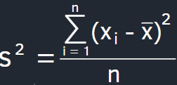

Ket :

s2 = Ragam Varians  
xi = nilai tengah data ke-i  
x̄ = nilai rata-rata dari data berkelompok  
n = banyak data

Menggunakan rumus excel : =var.s(array1:array15)

1. **Simpangan Baku**

Simpangan baku biasanya diajarkan pada ilmu statistik untuk mengukur tingkat kesamaan atau kedekatan dalam suatu kelompok. Simpangan baku adalah nilai statistik yang sering kali dipakai dalam menentukan kedekatan sebaran data yang ada di dalam sampel dan seberapa dekat titik data individu dengan mean atau rata-rata nilai dari sampel itu sendiri.

Rumus mencari Simpangan Baku :

Ket :

Menggunakan rumus excel :

=stdev.s(array1:array15)

**BAB IV**

**UJI NORMALITAS**

|  |  |  |  |  |  |
| --- | --- | --- | --- | --- | --- |
| **No.** | **X** | **z** | **F(z)** | **S(z)** | **IF(z)-S(z)I** |
| **1** | 30,6 | -0,129726366 | 0,448391461 | 0,029411765 | 0,418979696 |
| **2** | 27,29 | -0,879182484 | 0,18965117 | 0,058823529 | 0,130827641 |
| **3** | 33,22 | 0,463498719 | 0,678496534 | 0,088235294 | 0,59026124 |
| **4** | 31,06 | -0,025572343 | 0,489799223 | 0,117647059 | 0,372152164 |
| **5** | 29,66 | -0,342562846 | 0,365963678 | 0,147058824 | 0,218904855 |
| **6** | 31,15 | -0,005194382 | 0,497927751 | 0,176470588 | 0,321457162 |
| **7** | 25,66 | -1,248249999 | 0,105969759 | 0,205882353 | 0,099912593 |
| **8** | 25,17 | -1,359196675 | 0,087042137 | 0,235294118 | 0,14825198 |
| **9** | 29,39 | -0,403696729 | 0,343217873 | 0,264705882 | 0,07851199 |
| **10** | 25,66 | -1,248249999 | 0,105969759 | 0,294117647 | 0,188147888 |
| **11** | 33,15 | 0,447649194 | 0,672796803 | 0,323529412 | 0,349267391 |
| **12** | 33,73 | 0,578973831 | 0,718696585 | 0,352941176 | 0,365755408 |
| **13** | 30,91 | -0,059535611 | 0,476262751 | 0,382352941 | 0,09390981 |
| **14** | 25,84 | -1,207494077 | 0,113620962 | 0,411764706 | 0,298143744 |
| **15** | 37,86 | 1,514095816 | 0,93499923 | 0,441176471 | 0,49382276 |
| **16** | 34,26 | 0,698977379 | 0,757716916 | 0,470588235 | 0,287128681 |
| **17** | 32,96 | 0,404629054 | 0,657124901 | 0,5 | 0,157124901 |
| **18** | 29,99 | -0,267843656 | 0,394409833 | 0,529411765 | 0,135001932 |
| **19** | 31,3 | 0,028768886 | 0,511475542 | 0,558823529 | 0,047347987 |
| **20** | 23,68 | -1,696565139 | 0,044889453 | 0,588235294 | 0,543345841 |
| **21** | 26,78 | -0,994657596 | 0,159951412 | 0,617647059 | 0,457695646 |
| **22** | 28,48 | -0,609740556 | 0,271016842 | 0,647058824 | 0,376041981 |
| **23** | 30,38 | -0,179539159 | 0,428757186 | 0,676470588 | 0,247713402 |
| **24** | 29,31 | -0,421810472 | 0,336581681 | 0,705882353 | 0,369300672 |
| **25** | 42,14 | 2,483181069 | 0,993489256 | 0,735294118 | 0,258195138 |
| **26** | 39,3 | 1,840143191 | 0,967126391 | 0,764705882 | 0,202420509 |
| **27** | 32,14 | 0,218963188 | 0,586660638 | 0,794117647 | 0,207457009 |
| **28** | 27,18 | -0,904088881 | 0,182974137 | 0,823529412 | 0,640555275 |
| **29** | 39,8 | 1,953354085 | 0,974611174 | 0,852941176 | 0,121669997 |
| **30** | 30,01 | -0,263315221 | 0,396153815 | 0,882352941 | 0,486199127 |
| **31** | 37,72 | 1,482396766 | 0,930882623 | 0,911764706 | 0,019117917 |
| **32** | 32,45 | 0,289153942 | 0,613768212 | 0,941176471 | 0,327408258 |
| **33** | 33,42 | 0,508783077 | 0,694547859 | 0,970588235 | 0,276040377 |
| **34** | 28,23 | -0,666346003 | 0,252594984 | 1 | 0,747405016 |



* **Penyelesaian :**
* Rata-rata = 31,1729411764706
* A picture containing graphical user interface

  Description automatically generatedStandar Deviasi = 4,41653609600828

30,6 - 31,1729411764706

* Pada kolom ketiga diperoleh dengan menggunakan rumus

10,91012867

= - 0,129726366

* Pada kolom keempat diperoleh dari table distribusi untuk setiap nilai z
* Pada kolom kelima diperoleh dari 1/n , misal pada data 1/34 = 0,029411765
* **Dasar pengambilan keputusan adalah jika nilai Lhitung > LTabel maka H0 ditolak, dan jika nilai Lhitung < LTabel maka H0 diterima**
* **Kesimpulan :**

Dari tabel diperoleh L0 = 0,74740502 sedangkan LTabel pada tabel Lilliefors dengan α = 0,05 (n = 34) adalah 0,151. Hal ini berarti L0 > LTabel .Dengan demikian, H0 ditolak atau data sampel berasal dari populasi yang tidak berdistribusi normal.

**BAB V**

**UJI HIPOTESIS**

1. **Uji Dua Pihak ( Two Tail Test )**

Telah dilakukan pengumpulan data untuk menguji hipotesis yang menyatakan bahwa Tingkat Proporsi Perempuan Yang Berada di Posisi Manajerial Menurut Provinsi di Indonesia adalah 55.00 persen. Berdasarkan sampel dari 34 Provinsi yang diambil melalui laman web resmi BPS ( Badan Pusat Statistik ). Maka dilakukan penelitian untuk membuktikan hipotesis tersebut, dengan diperolehnya data sebagai berikut:

30,6 27,29 33,22 31,06 29,66 31,15 25,66 25,17 29,39 25,66 33,15 33,73 30,91 25,84 37,86 34,26 32,96 29,99 31,3 23,68 26,78 28,48 30,38 29,31 42,14 39,3 32,14 27,18 39,8 30,01 37,72 32,45 33,42 28,23

Berdasarkan pernyataan diatas, maka :

n = 34; µ0 = 55 %

* Rumusan Hipotesis :

H0 : Tingkat Proporsi Perempuan Yang Berada di Posisi Manajerial Menurut Provinsi di Indonesia adalah 55 %

Ha : Tingkat Proporsi Perempuan Yang Berada di Posisi Manajerial Menurut Provinsi di Indonesia bukan 55 %

Atau :

H0 : µ0 = 55 %

Ha : µ0 ≠ 55 %

* Langkah-langkah uji hipotesis :

31,1729411764706

1. Rata-rata data



4,41653609600828

1. Simpangan Baku

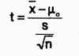

= 31,1729411 – 55.00

4,4165609600828

√34

1. Menghitung nilai *t* :

= -31,45778293

1. Melihat t table : derajat kebebasan n-1 = 34-1=33, untuk α = 5%,

didapat t-table = 2,034515 (untuk uji dua pihak maka digunakan α/2 )

1. Melakukan pengujian: ternyata t-hitung < t-table ( -31,45778293 < 2,034515 )

Kesimpulan: H0 diterima dan Ha ditolak, artinya Tingkat Proporsi Perempuan Yang Berada di Posisi Manajerial Menurut Provinsi di Indonesia adalah 55 % dapat digeneralisasikan pada populasi.

1. **Uji Satu Pihak ( One Tail Test )**

* **Uji Pihak Kiri**

Telah dilakukan pengumpulan data untuk menguji hipotesis yang menyatakan bahwa Tingkat Proporsi Perempuan Yang Berada di Posisi Manajerial Menurut Provinsi di Indonesia paling sedikit 70.00 persen. Berdasarkan sampel dari 34 Provinsi yang diambil melalui laman web resmi BPS (Badan Pusat Statistik). Maka dilakukan penelitian untuk membuktikan hipotesis tersebut, dengan diperolehnya data sebagai berikut :

30,6 27,29 33,22 31,06 29,66 31,15 25,66 25,17 29,39 25,66 33,15 33,73 30,91 25,84 37,86 34,26 32,96 29,99 31,3 23,68 26,78 28,48 30,38 29,31 42,14 39,3 32,14 27,18 39,8 30,01 37,72 32,45 33,42 28,23

Berdasarkan pernyataan diatas, maka :

n = 34; µ0 = 70 %

* Rumusan Hipotesis :

H0 : Tingkat Proporsi Perempuan Yang Berada di Posisi Manajerial Menurut Provinsi di Indonesia paling sedikit 70 %

Ha : : Tingkat Proporsi Perempuan Yang Berada di Posisi Manajerial Menurut Provinsi di Indonesia kurang dari 70 %

Atau :

H0 : µ0 ≥ 70 %

Ha : µ0 < 70 %

* Langkah-langkah uji hipotesis :

31,1729411764706

1. Rata-rata data



4,41653609600828

1. Simpangan Baku



= 59,93117647 – 70.00

10,9101286731589

√34

1. Menghitung nilai *t* :

= -51,26160124

1. Melihat t table : derajat kebebasan n-1 = 34-1=33, untuk α = 5%,

didapat t-table = -1,692360

1. Melakukan pengujian: ternyata t-hitung < t-table ( -51,26160124 < -1,692360 )

Kesimpulan: H0 ditolak dan Ha diterima, artinya Tingkat Proporsi Perempuan Yang Berada di Posisi Manajerial Menurut Provinsi di Indonesia kurang dari 70 % dapat digeneralisasikan pada populasi.

* **Uji Pihak Kanan**

Telah dilakukan pengumpulan data untuk menguji hipotesis yang menyatakan bahwa Tingkat Proporsi Perempuan Yang Berada di Posisi Manajerial Menurut Provinsi di Indonesia paling banyak 70.00 persen. Berdasarkan sampel dari 34 Provinsi yang diambil melalui laman web resmi BPS (Badan Pusat Statistik). Maka dilakukan penelitian untuk membuktikan hipotesis tersebut, dengan diperolehnya data sebagai berikut :

30,6 27,29 33,22 31,06 29,66 31,15 25,66 25,17 29,39 25,66 33,15 33,73 30,91 25,84 37,86 34,26 32,96 29,99 31,3 23,68 26,78 28,48 30,38 29,31 42,14 39,3 32,14 27,18 39,8 30,01 37,72 32,45 33,42 28,23

Berdasarkan pernyataan diatas, maka :

n = 34; µ0 = 70 %

* Rumusan Hipotesis :

H0 : Tingkat Proporsi Perempuan Yang Berada di Posisi Manajerial Menurut Provinsi di Indonesia paling banyak 70 %

Ha : : Tingkat Proporsi Perempuan Yang Berada di Posisi Manajerial Menurut Provinsi di Indonesia lebih dari 70 %

Atau :

H0 : µ0 ≤ 70 %

Ha : µ0 > 70 %

* Langkah-langkah uji hipotesis :

31,1729411764706

1. Rata-rata data



4,41653609600828

1. Simpangan Baku



= 59,93117647 – 70.00

10,9101286731589

√34

1. Menghitung nilai *t* :

= -51,26160124

1. Melihat t table : derajat kebebasan n-1 = 34-1=33, untuk α = 5%,

didapat t-table = -1,692360

1. Melakukan pengujian: ternyata t-hitung < t-table ( -51,26160124 < 1,692360 )

Kesimpulan: H0 diterima dan Ha ditolak, artinya Tingkat Proporsi Perempuan Yang Berada di Posisi Manajerial Menurut Provinsi di Indonesia paling banyak 70 % dapat digeneralisasikan pada populasi.

**BAB VI**

**PENUTUP**

**KESIMPULAN**

Berdasarkan hasil analisis dan pembahasan yang telah diuraikan pada BAB sebelumnya,maka didapatkan hasil dari pengerjaan project akhir ini yang disimpulkan sebagai berikut :

1. Sustainable Development Goals ( SDGs ) atau Tujuan Pembangunan Berkelanjutan adalah salah satu agenda internasional yang disusun oleh PBB, dalam rangka ingin menyejahterakan masyarakat dunia
2. Diperoleh nilai dari statistik deskriptif yang meliputi :

Mean/Rata-rata = 31,1729411764706, Median = 30,755, Modus = 25,66,

Varians = 19,505791087344, dan Simpangan Baku = 4,41653609600828

1. Pada Uji Normalitas didapat kesimpulan Dari tabel diperoleh L0 = 0,74740502 sedangkan LTabel pada tabel Lilliefors dengan α = 0,05 (n = 34) adalah 0,151. Hal ini berarti L0 > LTabel .Dengan demikian, H0 ditolak atau data sampel berasal dari populasi yang tidak berdistribusi normal.
2. Pada Uji Hipotesis Dua Pihak telah dilakukan pengujian dimana ternyata t-hitung < t-table ( -31,45778293 < 2,034515 ) sehingga H0 diterima dan Ha ditolak, artinya Tingkat Proporsi Perempuan Yang Berada di Posisi Manajerial Menurut Provinsi di Indonesia adalah 55 % dapat digeneralisasikan pada populasi.
3. Pada Uji Hipotesis Pihak Kiri telah dilakukan pengujian dimana ternyata t-hitung < t-table ( -51,26160124 < -1,692360 ) sehingga H0 ditolak dan Ha diterima, artinya Tingkat Proporsi Perempuan Yang Berada di Posisi Manajerial Menurut Provinsi di Indonesia kurang dari 70 % dapat digeneralisasikan pada populasi.
4. Pada Uji Hipotesis Pihak Kanan telah dilakukan pengujian dimana ternyata t-hitung < t-table ( -51,26160124 < 1,692360 ) sehingga H0 diterima dan Ha ditolak, artinya Tingkat Proporsi Perempuan Yang Berada di Posisi Manajerial Menurut Provinsi di Indonesia paling banyak 70 % dapat digeneralisasikan pada populasi.

**DAFTAR PUSTAKA**

**Link pengambilan data ( Online ),**

[**https://www.bps.go.id/indikator/indikator/view_data/0000/data/2003/sdgs_5/1**](https://www.bps.go.id/indikator/indikator/view_data/0000/data/2003/sdgs_5/1)

[**https://hot.liputan6.com/read/4853582/sdgs-adalah-singkatan-dari-sustainable-development-goals-kenali-17-tujuannya**](https://hot.liputan6.com/read/4853582/sdgs-adalah-singkatan-dari-sustainable-development-goals-kenali-17-tujuannya)